2025年9月23日 实验室安全检查
- 检查人员：陈雪初、王娟、张宁津、安全小卫士（曹甜利、王英桥、胡秋凝、庄嘉禾）
二、优秀实验室
房间 | 负责人 | 值得学习 | 图片
440 | 张秋卓 | 1、实验室干净整洁，物品摆放有序。 | 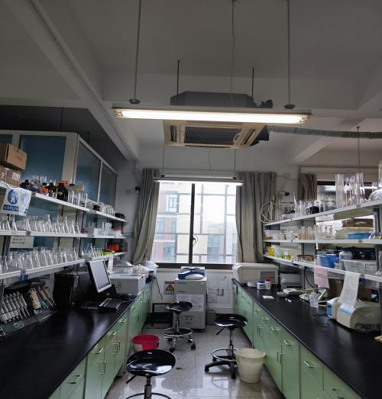
442 | 马黎萍 | 1、实验室干净整洁，物品摆放有序。 | 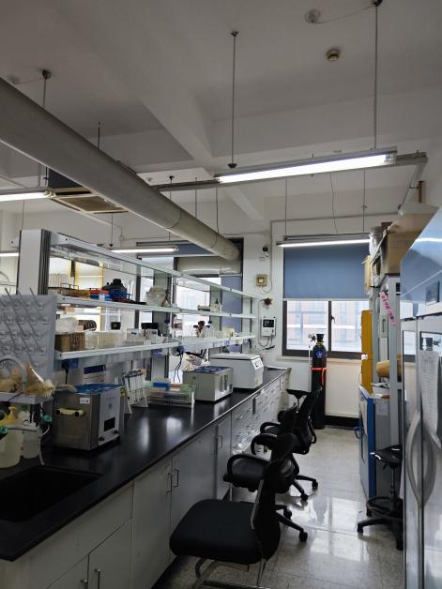
454 | 甄广印 | 1、实验室干净整洁，物品摆放有序。 | 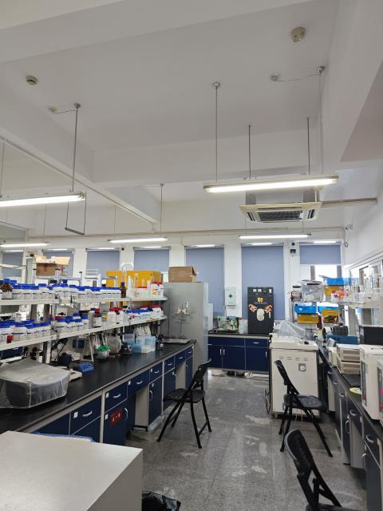

三、问题房间
房间 | 负责人 | 问题 | 图片
130 | 邓泓 | - 洗眼器坏了，不出水，需维修。 | 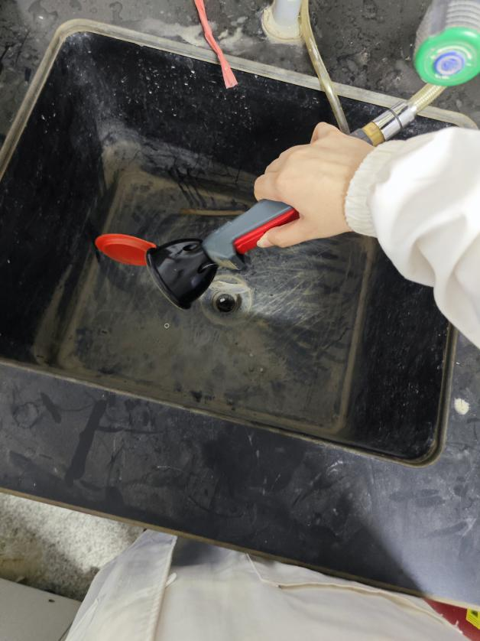
132 | 武冬 | - 灭火器无检查记录；  - 通风橱柜门未关；  - 实验垃圾存放处无危废区域标志、无危废标志。 | 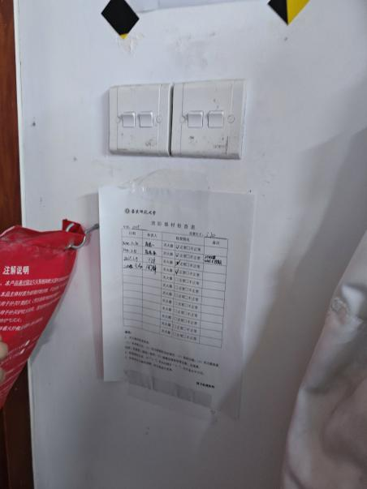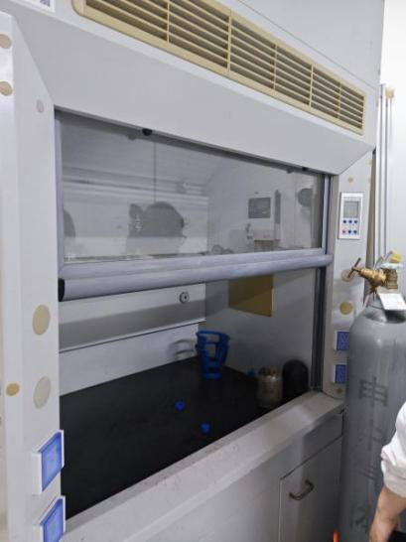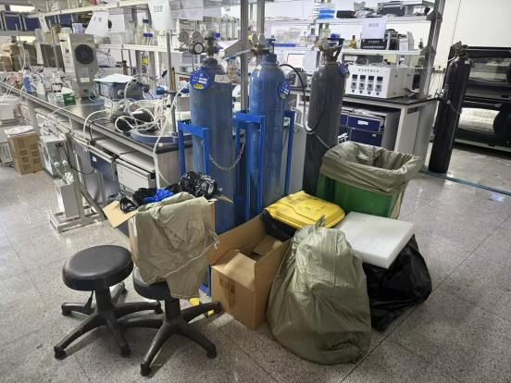
134 | 曹承进 | - 灭火器无检查记录；  - 通风橱柜门没关；  - 矿泉水瓶装水样未贴标；  - 超低温冰箱无防冻手套。 | 、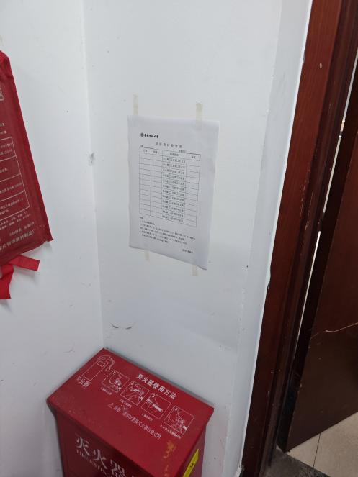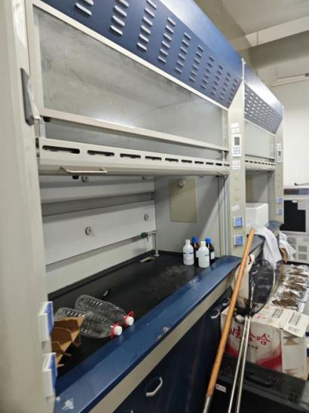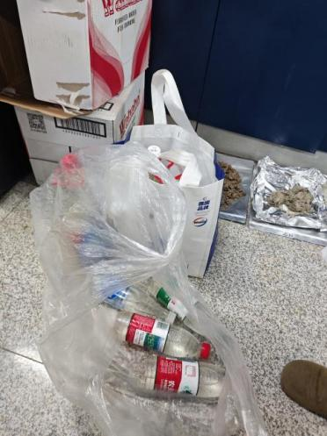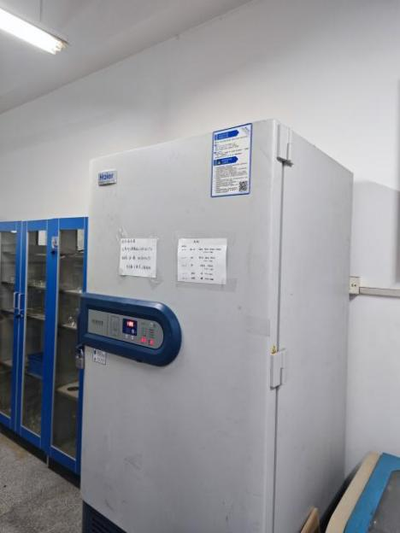
136 | 徐娟、李秀艳 | - 通风橱柜门没关；  - 钢瓶生锈。 | 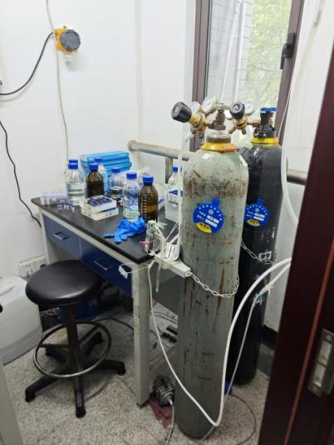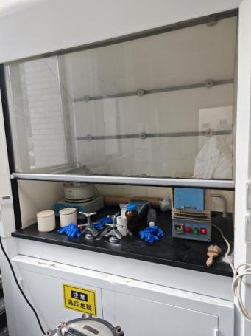
142 | 王希华、杨海波 | 1、灭火器前有遮挡。 | 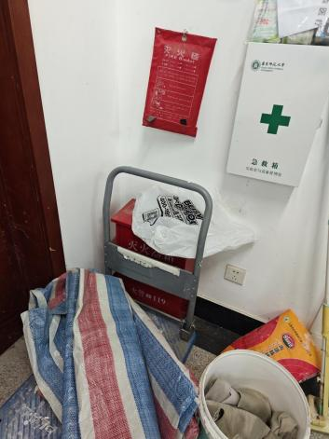
167 | 黄民生 | - 灭火器无检查记录；  - 地面潮湿有水容易滑倒。 | 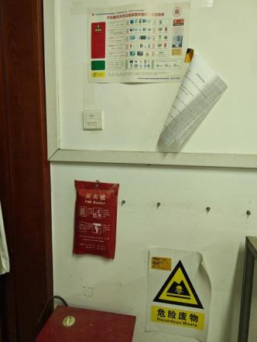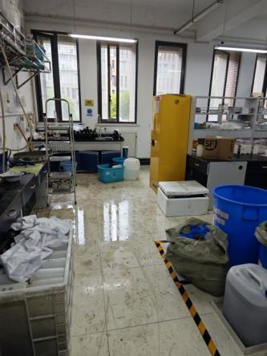
173 | 伏玉玲 | - 灭火器无检查记录；  - 液体药品无防漏托盘。 | 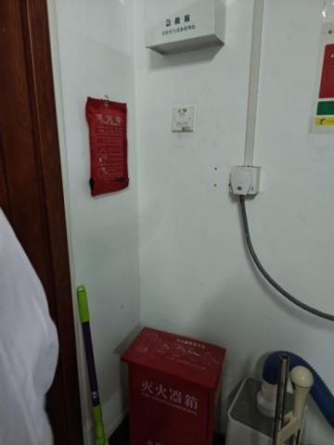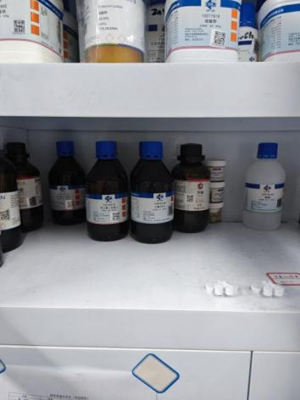
175 | 何国富 | - 废液桶未贴区域标签。 | 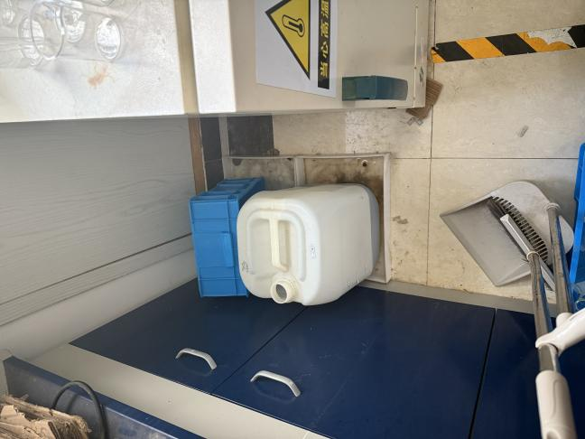
218 | 邢丁亮、张思宇 | - 灭火器无检查记录；  - 钢瓶没有状态标志；  - 烘箱没有高温标识。 | 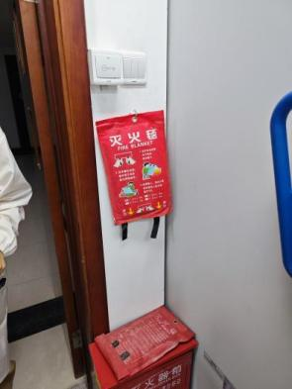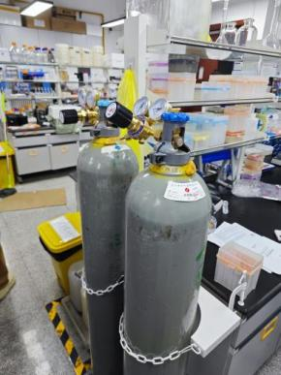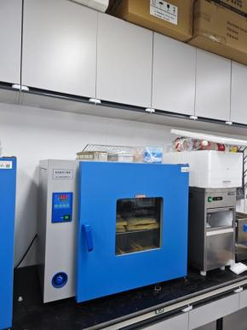
244 | 武冬 | - 做实验未穿实验服。 | 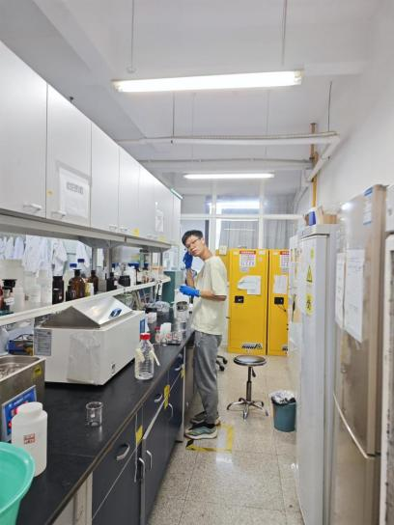
246 | 何岩 | - 灭火器无检查记录；  - 通风橱柜门没关；  - 废液桶没贴标签，没放在危废区域里面。 | 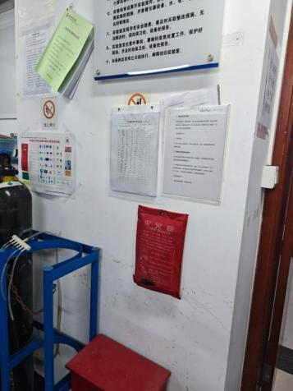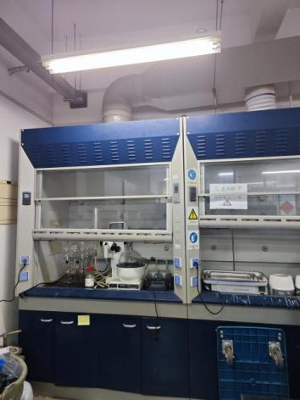  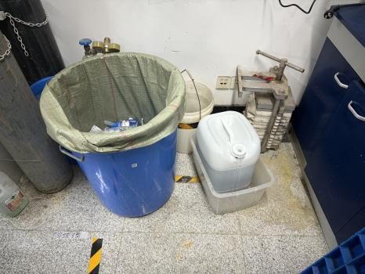
248 | 曹承进 | - 灭火器无检查记录；  - 废液桶过多未及时处置（无机);  - 高温设备（烘箱）无操作规范；  - 液体药品无防漏托盘。 | 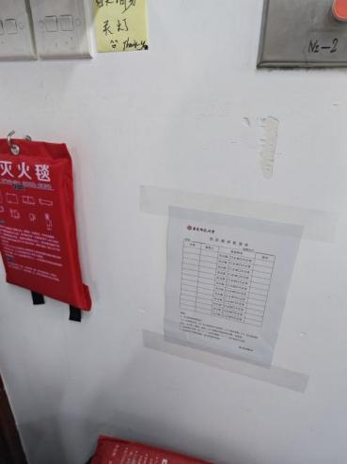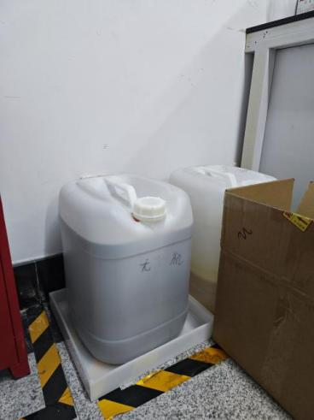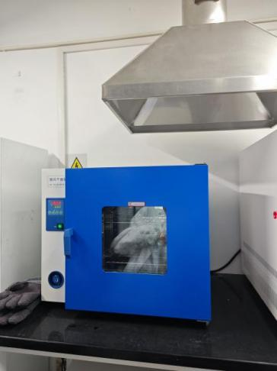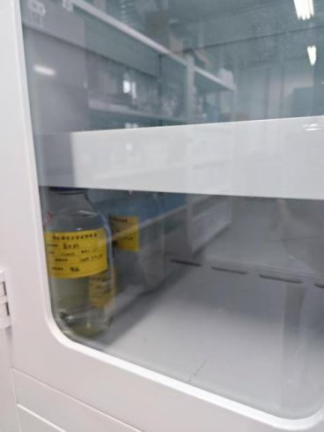
318 | 萨沙 | - 钢瓶生锈，无状态标志。 | 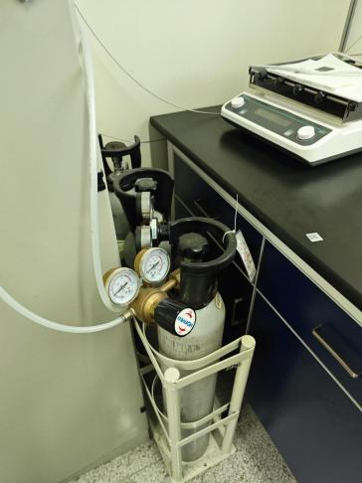
334 | 李媛媛 | - 灭火器无检查记录。 | 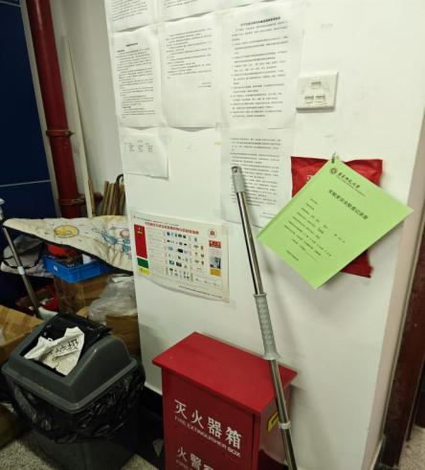
336 | 李媛媛 | - 灭火器无检查记录。 | 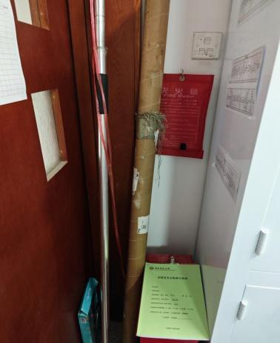
338 | 邓泓 | - 1个钢瓶没固定、无表头/钢瓶帽、无状态标志；  - 通风橱柜门没关。 | 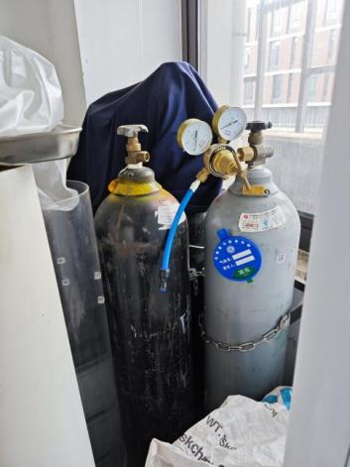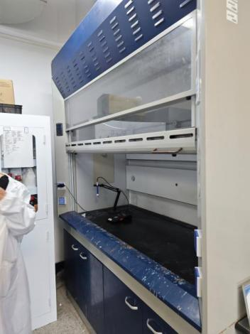
346 | 周小奇 | - 烘箱无高温标识。 | 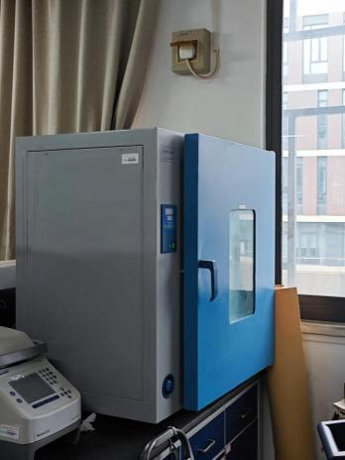
348 | 邓杰 | - 灭火器无检查记录；  - 钢瓶生锈不合规；  - 安全柜药品位置不对，应该固体在上，液体在下 | 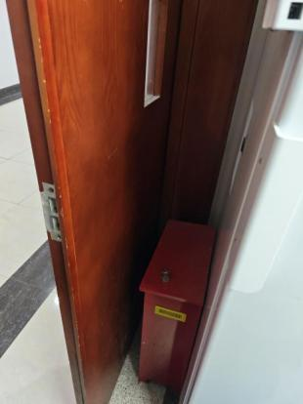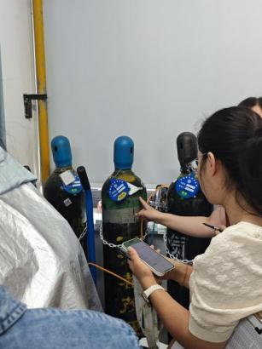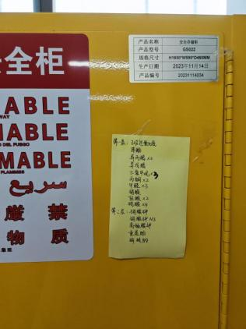
350 | 黎少鹏  斯幸峰 | - 超低温冰箱无手套；  - 烘箱无高温标识。 | 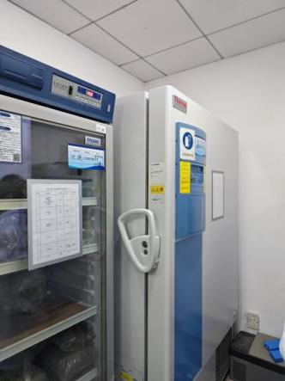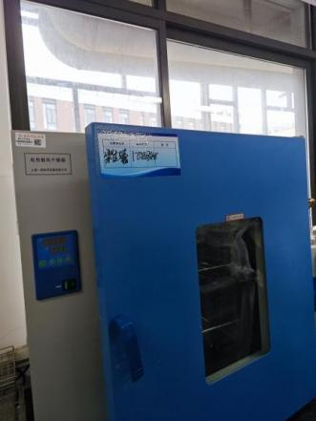
438 | 周天舒 | 1、钢瓶生锈。 | 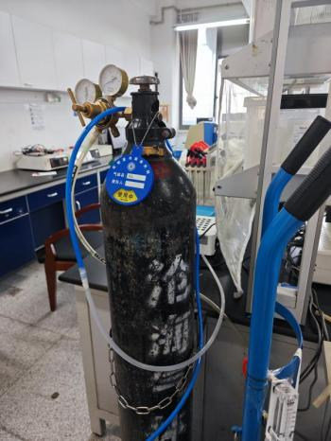
444 | 张颖 | - 烘箱无高温标识。 | 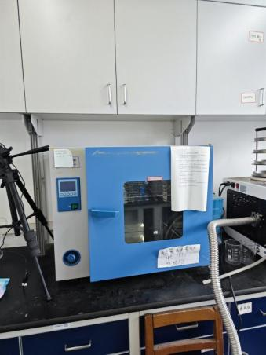
446 | 阎恩荣 | - 超低温冰箱无防冻手套；  - 过道严重堵塞，存在消防隐患。 | 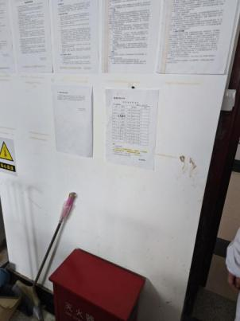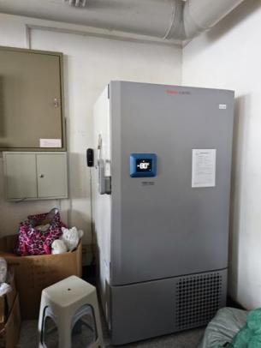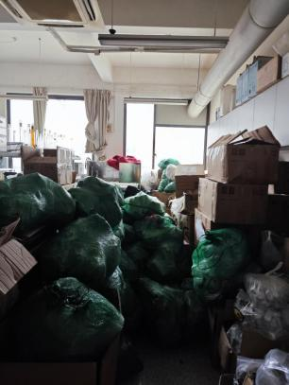
447 | 王兆慧 | - 烘箱无高温标识；  - 安全检查本未更新；  - 废液桶过满未及时送储；  - 通风橱柜门没关。 | 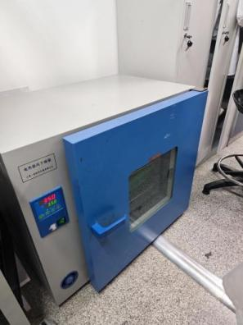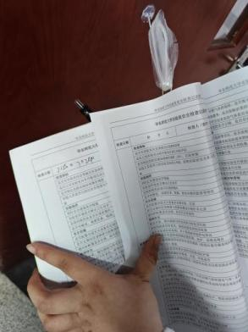  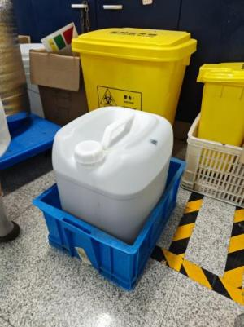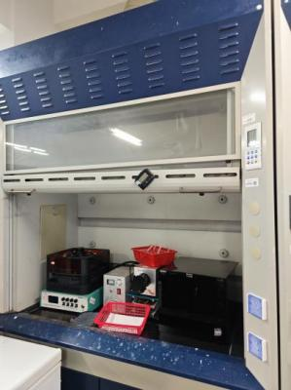
449 | 陈超 | - 通风橱柜门没关；  - 安全柜未上双锁。 | 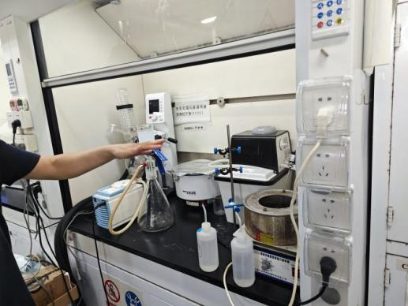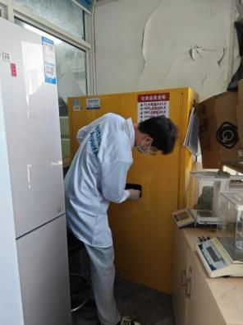
生科辅楼301 | 孙远奎 | - 灭火器上堆放杂物。 | 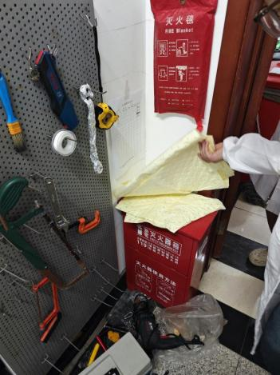
生科辅楼302 | 孙远奎 | - 防爆柜未上双锁；  - 灭火器上堆放杂物。 | 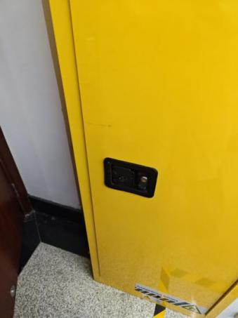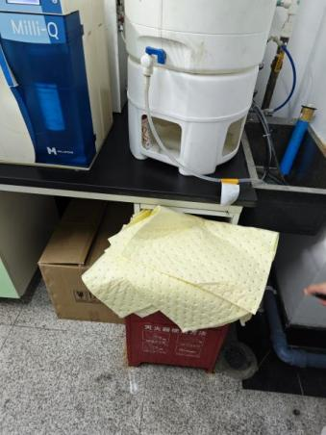
生科辅楼304 | 孙远奎 | - 灭火器上堆放杂物。 | 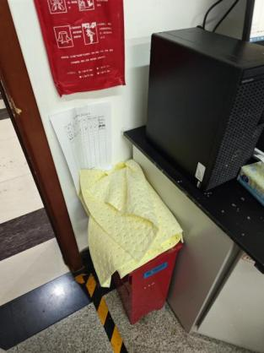
生科辅楼307 | 孙远奎 | - 学生实验没穿实验服。 | 